Pārbaudes darbs kulturologijā „Vērtības”

________________________________

1.uzdevums. Skaidro jēdzienus! Mini piemērus!6 p.

Vajadzība - __________________________________________________________________________
________________________________________________________________________________________________________________________________________________________________________
Vērtība - ____________________________________________________________________________
_______________________________________________________________________________________________________________________________________________________________________
Kultūrvaronis - _______________________________________________________________________
____________________________________________________________________________________________________________________________________________________________________________________________________________________________________________________________

2.uzdevums. Aplūkojiet attēlus un aizpildiet tabulu! 9 p.

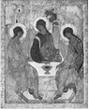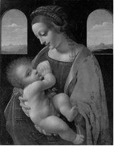
Homers Simpsons A. Rubļovs „Svētā Trīsvienība L.da Vinči „Madonna Lita”

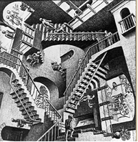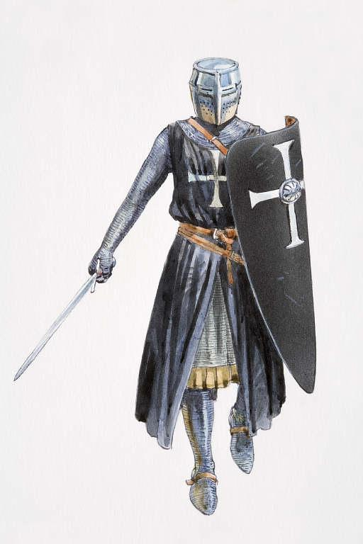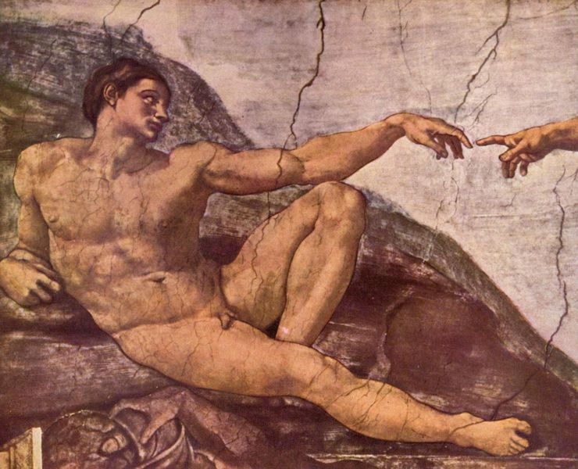
Ešērs „Telpa”

Nr.p.k. | Laikmets | Vērtības | Pamatojums
1. | Viduslaiki
2. | Renesanse
3. | Jaunie laiki

